3BOBULE

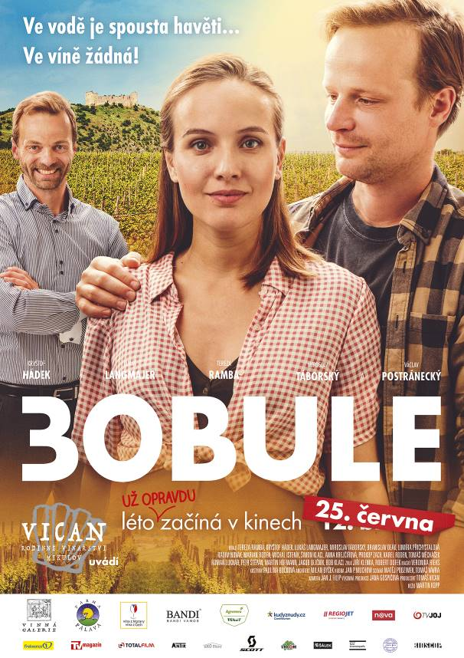
Volné pokračování letní komedie z prostředí prosluněných moravských vinic.

Po mnoha sklizních…
Honza (Kryštof Hádek) a Klára (Tereza Voříšková) se stali majiteli vinařství a rodiči rozpustilých dvojčat. Jenže všední starosti dokáží být občas úmorné, takže v manželství jim to právě teď moc neklape. Navíc nastává rozhodující čas vinařského roku – vinobraní.

Honza s Klárou mají problémů nad hlavu – vedle manželství řeší krádeže na vinicích. Klára bojuje s předsudky okolí, které nevěří, že žena může dělat kvalitní víno a překročit stín svého otce (Václav Postránecký). Ještěže ten ji provází jadrně vtipnými a moudrými radami coby na slovo vzatý vinařský i životní guru.

Honza se po letech setkává s neodolatelným kumpánem Jirkou (Lukáš Langmajer). Ten se nadšeně hrne na návštěvu, aby pomohl se sklizní, které samozřejmě vůbec nerozumí. Přitom se Honzovi zapomene zmínit, že zároveň prchá před dluhy, které stihl nasekat, a že svého pubertálního syna, který přijíždí s ním, tak trochu unesl.

Jirkova přítomnost dokáže spolehlivě vnést do života všech okolo vítaný i nevítaný rozruch. S věřiteli a policíí v zádech, za pomoci starých známých sousedů Kozderky (Miroslav Táborský) a Františka (Marian Roden) začíná série komických omylů a nedorozumění.

Třetí pokračování kultovní komedie 3Bobule napsali Matěj Podzimek a Tomáš Vávra. Pod režijní taktovkou Martina Koppa se na plátno vracejí oblíbené postavy v podání Kryštofa Hádka, Terezy Voříškové, Lukáše Langmajera, Miroslava Táborského, Mariana Rodena a dalších.

Premiéra: 25.6.2020
Originální název: 3BOBULE
Produkce: Česká republika, 2020
Formát: 1:1,85., Dolby Digital, 2D digital,
Jazyková úprava: české znění
Žánr: komedie
Stopáž: 100 min
Přístupnost: přístupný bez omezení
Producent: Tomáš Vican
Režie: Martin Kopp
Scénář: Matěj Podzimek
Kamera: Jan J. Filip
Hudba: Jan P. Muchow
Hrají: Tereza Ramba, Kryštof Hádek, Lukáš Langmajer, Marián Roden, Miroslav Táborský,
Braňo Deák, Michal Isteník, Radim Novák, Lumíra Přichystalová, Šimon Klacl, Anna Krejčířová,
Prokop Zach, Tomáš Měcháček, Karel Roden a další
Internet: http://bioscop.cz/databaza/3bobule/?portfolioCats=9%2C33
Trailer: https://www.youtube.com/watch?v=LWLTPESRSZ4

